Pourquoi beaucoup de chrétiens sont-ils lents à comprendre? - les doctrines fondamentales
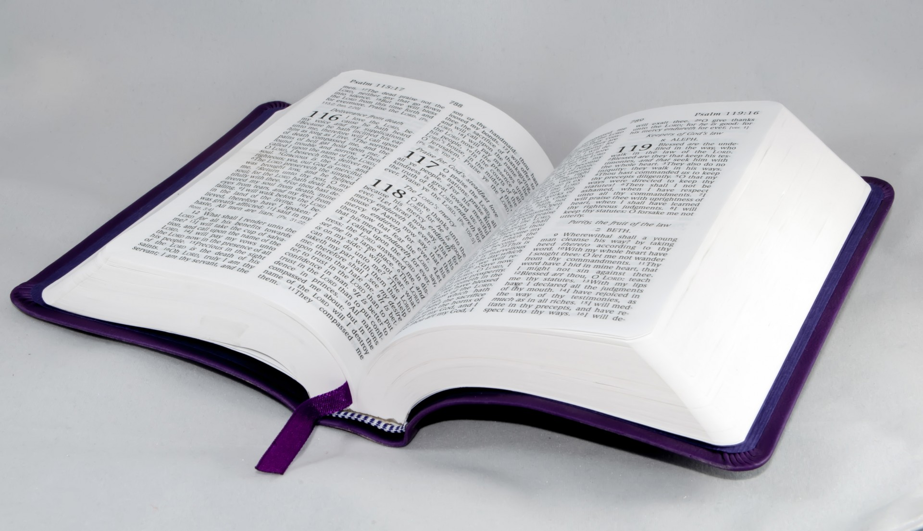

«Nous avons beaucoup à dire là-dessus, et des choses difficiles à expliquer, parce que vous êtes devenus lents à comprendre. Vous, en effet, qui depuis longtemps devriez être des maîtres, vous avez encore besoin qu’on vous enseigne les premiers rudiments des oracles de Dieu, vous en êtes venus à avoir besoin de lait et non d’une nourriture solide. Or, quiconque en est au lait n’a pas l’expérience de la parole de justice; car il est un enfant. Mais la nourriture solide est pour les hommes faits, pour ceux dont le jugement est exercé par l’usage à discerner ce qui est bien et ce qui est mal.»
‭‭Hébreux‬ ‭5:11-14‬ ‭LSG https://www.bible.com/93/heb.5.11-14.lsg

«C’est pourquoi, laissant les éléments de la parole de Christ, tendons à ce qui est parfait, sans poser de nouveau le fondement du renoncement aux œuvres mortes, de la foi en Dieu, de la doctrine des baptêmes, de l’imposition des mains, de la résurrection des morts, et du jugement éternel. C’est ce que nous ferons, si Dieu le permet.»
‭‭Hébreux‬ ‭6:1-3‬ ‭LSG‬‬ https://www.bible.com/93/heb.6.1-3.lsg

Pourquoi connaître et expérimenter les doctrines fondamentales dont parle le livre d'Hébreux?

Nous devons connaître et expérimenter les doctrines fondamentales pour deux raisons principales :

- Avoir un enracinement profond dans ces doctrines va nous permettre de tenir ferme au milieu de toutes épreuves. Elles vont nous aider à être établi, solide en Christ.
  - Nous allons utiliser la connaissance de ces doctrines pour comprendre d’autres choses plus profondes du Seigneur.

- Nous devons nous tenir sur ces fondements et aller au-delà de ces doctrines pour rechercher la maturité et la perfection. La perfection commence par la maturité.

Qu’est ce qui explique que beaucoup de chrétiens sont lents à comprendre la parole du Seigneur?

La lenteur de compréhension de la parole du Seigneur peut s’expliquer par trois principales raisons notamment :

- Plusieurs chrétiens ne sont pas prêts pour aller dans les choses profondes du Seigneur. Ils ne veulent pas aller dans les choses sérieuses du Seigneur. Ils veulent rester au lait de la parole.

  - La conséquence est qu’un tel chrétien ne peut pas administrer, prendre une place de fils dans le royaume du Père car il est encore enfant.

«Or, aussi longtemps que l’héritier est enfant, je dis qu’il ne diffère en rien d’un esclave, quoiqu’il soit le maître de tout; mais il est sous des tuteurs et des administrateurs jusqu’au temps marqué par le père.»
‭‭Galates‬ ‭4:1-2‬ ‭LSG‬‬ https://www.bible.com/93/gal.4.1-2.lsg

Il faut passer de l'état d’enfance à l’état de fils. C’est un voyage de l’enfance à l’état de fils que le chrétien doit faire. Chacun de nous est à une étape de ce voyage.

Laissons les choses de l’enfance et tendons vers ce qui est du fils.

«Lorsque j'étais enfant, je parlais, pensais et raisonnais comme un enfant; mais une fois devenu adulte, j'ai abandonné tout ce qui est propre à l'enfant.»
‭‭1 Corinthiens‬ ‭13:11‬ ‭BFC ‬‬https://www.bible.com/63/1co.13.11.bfc

Il y a les caractéristiques de l’enfant et les caractéristiques du fils.

Les enfants aiment toutes choses pour eux, ils ne demandent à Dieu que les choses de la terre.
Le fils s’intéresse aux affaires du Père. Le fils s’investit dans l’avancement du royaume en lui et au travers de lui. Il a à cœur de satisfaire le Seigneur dans tout ce qu’il fait. Il fait la joie du Père.

«Jésus reprit la parole et leur dit: «Oui, je vous le déclare, c'est la vérité: le Fils ne peut rien faire par lui-même; il ne fait que ce qu'il voit faire au Père. Tout ce que le Père fait, le Fils le fait également. Car le Père aime le Fils et lui montre tout ce qu'il fait lui-même. Il lui montrera des œuvres à faire encore plus grandes que celles-ci et vous en serez étonnés.»
‭‭Jean‬ ‭5:19-20‬ ‭BFC‬‬ https://www.bible.com/63/jhn.5.19-20.bfc

- Beaucoup de chrétiens sont lents à comprendre à cause de la nourriture (la parole) qu’ils consomment. Les enseignements qu’ils écoutent et vivent constamment sont des enseignements pour enfants. Ils prennent que du lait.

  - Tout chrétien commence avec du lait. Le lait veut dire les choses de bases en Christ, fondamentales de la parole du Seigneur. Le lait est pour les enfants.

Tout chrétien commence par le lait mais il ne doit pas rester au lait, il doit consommer la nourriture solide en quittant l’enfance pour parvenir au fils, un fils mature qui se préoccupe d’arriver à la perfection.

« Comme des enfants nouveau-nés, désirez le lait spirituel et pur, afin qu'en le buvant vous grandissiez et parveniez au salut.»
‭‭1 Pierre‬ ‭2:2‬ ‭BFC ‬‬https://www.bible.com/63/1pe.2.2.bfc

  - L’enfant n’a pas l’expérience de la parole de justice, il n’a pas encore bien compris la volonté du Père. Il ne saisit pas encore bien c’est quoi ce qui fait la joie du Père donc il ne peut se conformer, expérimenter la parole qui l’emmène à une vie de justice.

«Nous aurons la justice en partage, si nous mettons soigneusement en pratique tous ces commandements devant l’Éternel, notre Dieu, comme il nous l’a ordonné.»
‭‭Deutéronome‬ ‭6:25‬ ‭LSG ‬‬https://www.bible.com/93/deu.6.25.lsg

  - Cependant, quand nous grandissons et devenons spirituellement mature, adulte, nous arrivons à expérimenter la parole de justice, à faire ce qui est conforme au Seigneur donc il est prêt à nous confier ses affaires à gérer.

  - Au fur et à mesure que nous expérimentons (pratiquons) la parole de justice, notre justice augmente en Christ. Notre foi et obéissance à la parole du Seigneur produit plus de justice de Dieu en nous.

«Celui qui continue à se nourrir de lait n’a aucune expérience de la parole qui enseigne ce qu’est la vie juste : car c’est encore un bébé. Les adultes, quant à eux, prennent de la nourriture solide : par la pratique, ils ont exercé leurs facultés à distinguer ce qui est bien de ce qui est mal.»
‭‭Hébreux‬ ‭5:13-14‬ ‭BDS‬‬ https://www.bible.com/21/heb.5.13-14.bds

Beaucoup de chrétiens sont lents à comprendre parce que leur système, leur faculté ne sont pas adaptés pour consommer la nourriture solide, entendre et pratiquer les choses sérieuses en Christ.

Nous devons nous exercer à la nourriture solide, les paroles profondes en Christ.

L’aliment solide parle de la parole sérieuse du seigneur, celle qui nous prend de l’état d’enfance pour nous emmener à l’état de fils.

  - L’exercice à la parole solide commence lorsque nous commençons à comprendre le langage de la parole du Seigneur qui est le langage prophétique. Le Seigneur parle par des signes, paraboles, images, symboles...que nous devons nous exercer à comprendre. Nous devons nous habituer au langage prophétique.

  - Nous devons chercher, prier pour que le Seigneur nous donne l’Esprit de la prophétie pour nous permettre de comprendre son langage.

  - En nous exerçant à comprendre le langage du Maître, nous pouvons le satisfaire au point qu’il puisse déclarer que nous sommes un fils qui fait sa joie.

«Et je tombai à ses pieds pour l’adorer; mais il me dit: Garde-toi de le faire! Je suis ton compagnon de service, et celui de tes frères qui ont le témoignage de Jésus. Adore Dieu. Car le témoignage de Jésus est l’esprit de la prophétie.»
‭‭Apocalypse‬ ‭19:10‬ ‭LSG‬‬ https://www.bible.com/93/rev.19.10.lsg

««J'ai encore beaucoup de choses à vous dire, mais vous ne pourriez pas les supporter maintenant. Quand viendra l'Esprit de vérité, il vous conduira dans toute la vérité. Il ne parlera pas en son propre nom, mais il dira tout ce qu'il aura entendu et vous annoncera ce qui doit arriver.»
‭‭Jean‬ ‭16:12-13‬ ‭BFC ‬‬https://www.bible.com/63/jhn.16.12-13.bfc

Que le seigneur nous bénisse abondamment et nous fasse grandir en lui.

Résumé du message du frère Kola prêché à l'Église de Québec en 2019.
Certains commentaires et versets ont été ajoutés au message initial.

